**Dosificador**

Muestra los parámetros de operación, calibración y diagnóstico de Tapones, Cuchillas y Tubos del Dosificador.

|  |  |
| --- | --- |
| Requerimiento Funcional |  |
| Caso de Uso | <Tf6-3.2> Dosificador |

**Componentes Principales**

|  |  |  |  |  |  |  |  |
| --- | --- | --- | --- | --- | --- | --- | --- |
| Nombre | Tipo | Valor Default | Acción | Re dirección | Tags | Origen de Datos | Tipo de Dato |
| Marca | Texto | N/A | N/A | N/A | N/A | BD | STRING |
| Modelo | Texto | N/A | N/A | N/A | N/A | BD | STRING |
| Tipo | Selección | Electrónico | Al cambiar entre Electrónico y Mecánico los parámetros cambian | N/A | N/A | BD | STRING |

**Componentes Principales Tipo Electrónico (Operación - Tapones)**

|  |  |  |  |  |  |  |  |
| --- | --- | --- | --- | --- | --- | --- | --- |
| Nombre | Tipo | Valor Default | Acción | Re dirección | Tags | Origen de Datos | Tipo de Dato |
| Perfil | Selección | Definido por PLC | Selección del perfil | N/A | N/A | N/A | N/A |
| Posición de Paro Normal | Texto | Definido por PLC | N/A | N/A | No definido | PLC | No definido |
| Carrera | Texto | Definido por PLC | N/A | N/A | No definido | PLC | No definido |
| Altura de Trabajo (Pulg) | Texto | Definido por PLC | N/A | N/A | No definido | PLC | No definido |
| Altura General (Pulg) | Texto | Definido por PLC | N/A | N/A | No definido | PLC | No definido |
| Carrera Máxima | Texto | Definido por PLC | N/A | N/A | No definido | PLC | No definido |
| Posición Cero | Texto | Definido por PLC | N/A | N/A | No definido | PLC | No definido |
| Diferencial/Fase con Cuchillas | Texto | Definido por PLC | N/A | N/A | No definido | PLC | No definido |
| Diferencial de Guía de Velas | Texto | Definido por PLC | N/A | N/A | No definido | PLC | No definido |
| Tiempo de Corte a Corte | Texto | Definido por PLC | N/A | N/A | No definido | PLC | No definido |
| Setup para Sincronía | Selección | Definido por PLC | Selección: Sincronía / Auto sincronía | No definido | No definido | PLC | No definido |
| Vel. Del Dosificador | Texto | Definido por PLC |  | No definido | No definido | PLC | No definido |
| Vel. Real de la Máquina | LED | Definido por PLC | Cambio de color (azul, verde, rojo) | No definido | No definido | PLC | No definido |
| Vel. Real de la Máquina Fuera  de Rango | LED | Definido por PLC | Cambio de color (azul, verde, rojo) | No definido | No definido | PLC | No definido |
| Editar | Botón | N/A | Cambio de color y tamaño al pasar el cursor sobre él | N/A | N/A | N/A | N/A |
| Cancelar | Botón | N/A | Cambio de color y tamaño al pasar el cursor sobre él | N/A | N/A | N/A | N/A |
| Transmitir | Botón | N/A | Cambio de color y tamaño al pasar el cursor sobre él | N/A | N/A | N/A | N/A |

**Estados**

Cuando el usuario realice la configuración inicial, los campos ya aparecerán con valores predefinidos por el PLC, para cambiarlos dará clic en el botón Editar, lo que hará que el sistema habilite los campos para permitir al usuario la modificación de los mismos. Una vez editados los valores, el usuario procederá a dar clic en el botón Transmitir, el cual mostrará un mensaje de confirmación, cuando el usuario acepte estos cambios, se mostrará un mensaje indicando que la operación se realizó con éxito.

En caso de que el usuario no quiera transmitir los datos modificados, dará clic en el botón Cancelar, en donde el sistema mostrará un mensaje de confirmación, confirmada la acción el sistema revertirá los cambios que el usuario haya realizado.

**Diagrama**

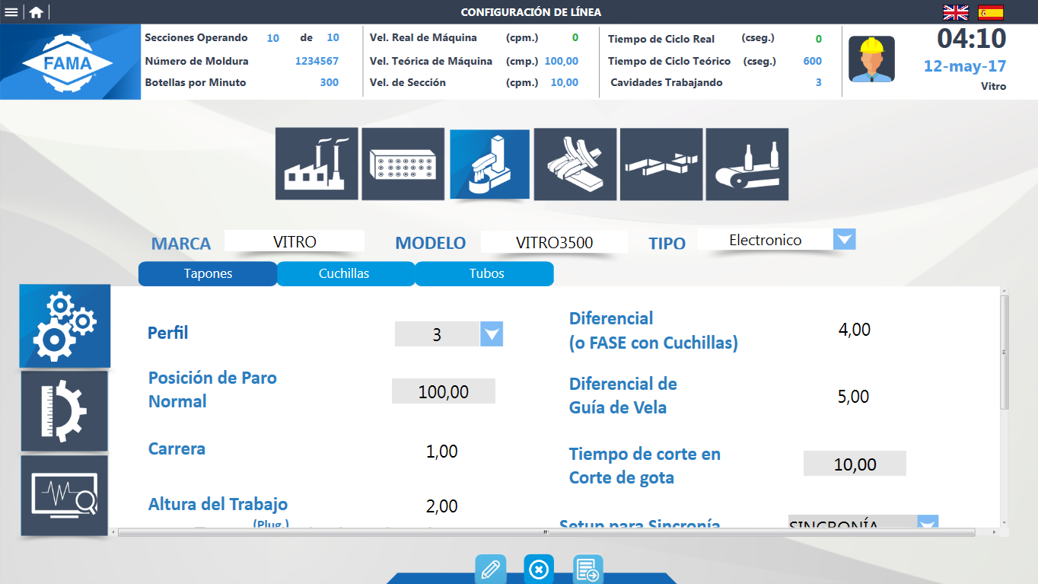

**Componentes Principales Tipo Electrónico (Operación - Cuchillas)**

|  |  |  |  |  |  |  |  |
| --- | --- | --- | --- | --- | --- | --- | --- |
| Nombre | Tipo | Valor Default | Acción | Re dirección | Tags | Origen de Datos | Tipo de Dato |
| Perfil | Selección | Definido por PLC | Selección del perfil |  | No definido | PLC | No definido |
| Tiempo de Corte de Gota (cent. Seg.) | Texto | Definido por PLC | N/A | N/A | No definido | PLC | No definido |
| Traslape de Cuchillas (cent. Seg.) | Texto | Definido por PLC | N/A | N/A | No definido | PLC | No definido |
| Tiempo de Contacto (mseg.) | Texto | Definido por PLC | N/A | N/A | No definido | PLC | No definido |
| Editar | Botón | N/A | Cambio de color y tamaño al pasar el cursor sobre él | N/A | N/A | N/A | N/A |
| Cancelar | Botón | N/A | Cambio de color y tamaño al pasar el cursor sobre él | N/A | N/A | N/A | N/A |
| Transmitir | Botón | N/A | Cambio de color y tamaño al pasar el cursor sobre él | N/A | N/A | N/A | N/A |

**Estados**

Cuando el usuario realice la configuración inicial, los campos ya aparecerán con valores predefinidos por el PLC, para cambiarlos dará clic en el botón Editar, lo que hará que el sistema habilite los campos para permitir al usuario la modificación de los mismos. Una vez editados los valores, el usuario procederá a dar clic en el botón Transmitir, el cual mostrará un mensaje de confirmación, cuando el usuario acepte estos cambios, se mostrará un mensaje indicando que la operación se realizó con éxito.

En caso de que el usuario no quiera transmitir los datos modificados, dará clic en el botón Cancelar, en donde el sistema mostrará un mensaje de confirmación, confirmada la acción el sistema revertirá los cambios que el usuario haya realizado.

**Diagrama**

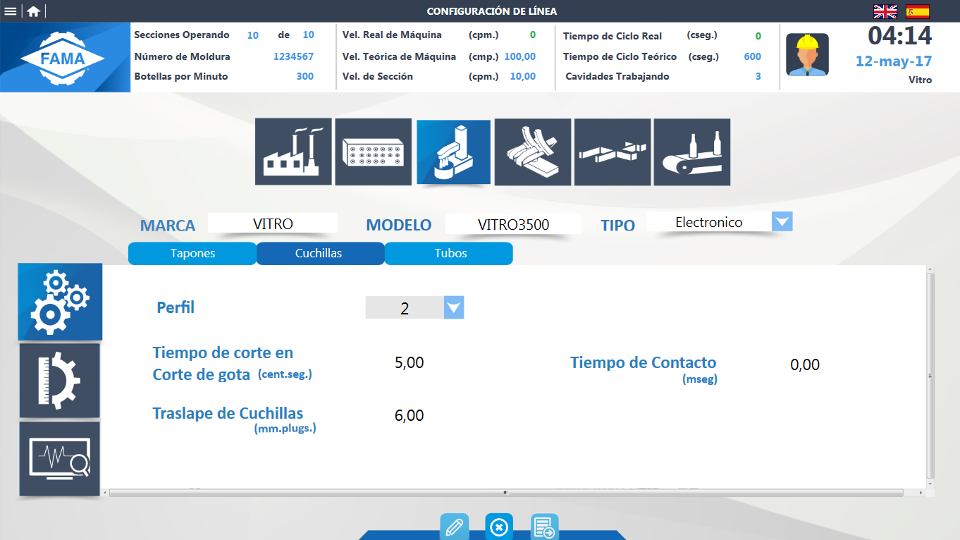

**Componentes Principales Tipo Electrónico (Operación - Tubos)**

|  |  |  |  |  |  |  |  |
| --- | --- | --- | --- | --- | --- | --- | --- |
| Nombre | Tipo | Valor Default | Acción | Re dirección | Tags | Origen de Datos | Tipo de Dato |
| POR DEFINIR |  |  |  |  |  |  |  |
| POR DEFINIR |  |  |  |  |  |  |  |
| POR DEFINIR |  |  |  |  |  |  |  |
| POR DEFINIR |  |  |  |  |  |  |  |
| Editar | Botón |  | Cambio de color y tamaño al pasar el cursor sobre él |  |  |  |  |
| Cancelar | Botón |  | Cambio de color y tamaño al pasar el cursor sobre él |  |  |  |  |
| Transmitir | Botón |  | Cambio de color y tamaño al pasar el cursor sobre él |  |  |  |  |

**Componentes Principales Tipo Electrónico (Calibración - Tubos)**

|  |  |  |  |  |  |  |  |
| --- | --- | --- | --- | --- | --- | --- | --- |
| Nombre | Tipo | Valor Default | Acción | Re dirección | Tags | Origen de Datos | Tipo de Dato |
| Referencia | LED | Definido por PLC | Cambio de color (azul, verde, rojo) | N/A | No definido | PLC | No definido |
| Tipo de Joggeo | Radio Button | Definido por PLC |  | N/A | No definido | PLC | No definido |
| Estatus de Referencia | LED | Definido por PLC | Cambio de color (azul, verde, rojo) | N/A | No definido | PLC | No definido |
| Incremento por paso | Selección | Definido por PLC | Selección de incremento, si no se selecciona no se pueden modificar las posiciones | N/A | No definido | PLC | No definido |
| Posición de Paro Normal | Radio Button/ Joggeo | Definido por PLC | Al seleccionarlo se habilitan los controles para Joggeo | N/A | No definido | PLC | No definido |
| Posición de Carrera Máxima | Radio Button/ Joggeo | Definido por PLC | Al seleccionarlo se habilitan los controles para Joggeo | N/A | No definido | PLC | No definido |
| Posiciones de Altura de Trabajo | Radio Button/ Joggeo | Definido por PLC | Al seleccionarlo se habilitan los controles para Joggeo | N/A | No definido | PLC | No definido |
| Posición Actual | Texto | Definido por PLC |  | N/A | No definido | PLC | No definido |
| Sentido de Giro |  | Definido por PLC |  | N/A | No definido | PLC | No definido |
| Estatus Motor |  | Definido por PLC |  | N/A | No definido | PLC | No definido |
| Editar | Botón | N/A | Cambio de color y tamaño al pasar el cursor sobre él | N/A | N/A | N/A | N/A |
| Cancelar | Botón | N/A | Cambio de color y tamaño al pasar el cursor sobre él | N/A | N/A | N/A | N/A |
| Transmitir | Botón | N/A | Cambio de color y tamaño al pasar el cursor sobre él | N/A | N/A | N/A | N/A |

**Estados**

Cuando el usuario realice la configuración inicial, los campos ya aparecerán con valores predefinidos por el PLC, para cambiarlos dará clic en el botón Editar, lo que hará que el sistema habilite los campos para permitir al usuario la modificación de los mismos. Una vez editados los valores, el usuario procederá a dar clic en el botón Transmitir, el cual mostrará un mensaje de confirmación, cuando el usuario acepte estos cambios, se mostrará un mensaje indicando que la operación se realizó con éxito.

En caso de que el usuario no quiera transmitir los datos modificados, dará clic en el botón Cancelar, en donde el sistema mostrará un mensaje de confirmación, confirmada la acción el sistema revertirá los cambios que el usuario haya realizado.

**Diagrama**

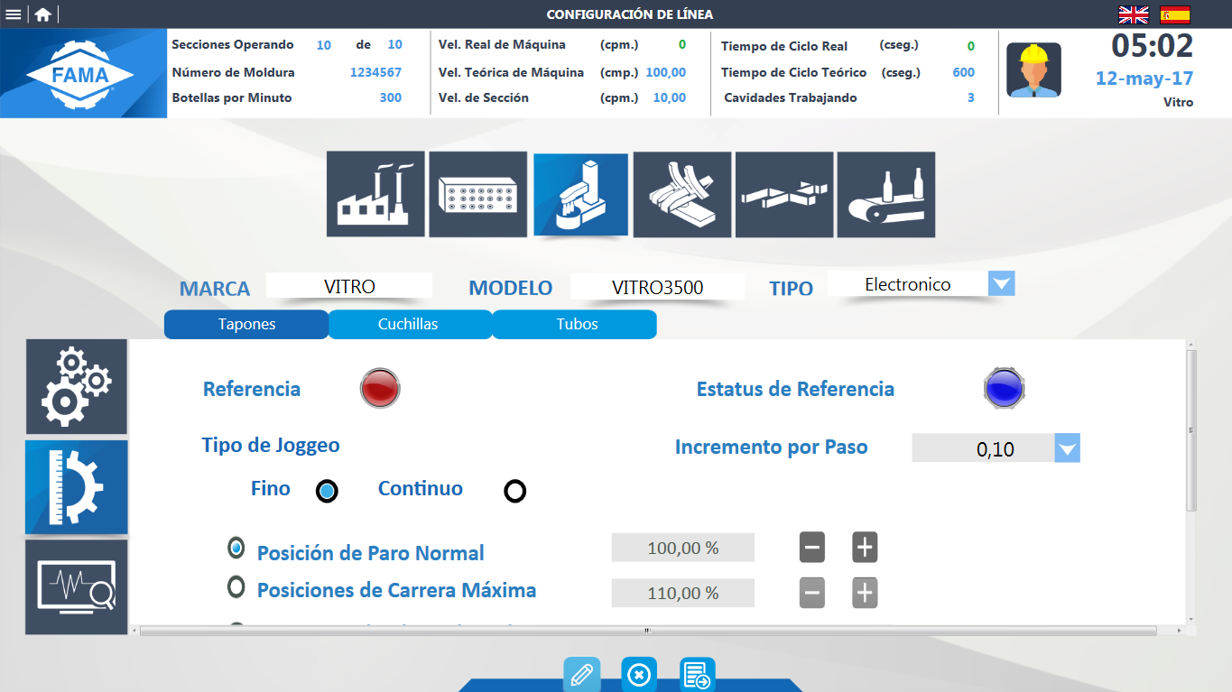

**Componentes Principales Tipo Electrónico (Calibración - Cuchillas)**

|  |  |  |  |  |  |  |  |
| --- | --- | --- | --- | --- | --- | --- | --- |
| Nombre | Tipo | Valor Default | Acción | Re dirección | Tags | Origen de Datos | Tipo de Dato |
| Referencia | LED | Definido por PLC | Cambio de color (azul, verde, rojo) | N/A | No definido | PLC | No definido |
| Tipo de Joggeo | Radio Button | Definido por PLC |  | N/A | No definido | PLC | No definido |
| Estatus de Referencia | LED | Definido por PLC | Cambio de color (azul, verde, rojo) | N/A | No definido | PLC | No definido |
| Incremento por paso | Selección | Definido por PLC | Selección de incremento, si no se selecciona no se pueden modificar las posiciones | N/A | No definido | PLC | No definido |
| Posición de Cuchillas Abierta | Radio Button/ Joggeo | Definido por PLC | Al seleccionarlo se habilitan los controles para Joggeo | N/A | No definido | PLC | No definido |
| Posición de Cuchillas Cerradas | Radio Button/ Joggeo | Definido por PLC | Al seleccionarlo se habilitan los controles para Joggeo | N/A | No definido | PLC | No definido |
| Posiciones de Paro | Radio Button/ Joggeo | Definido por PLC | Al seleccionarlo se habilitan los controles para Joggeo | N/A | No definido | PLC | No definido |
| Posición Actual | Texto | Definido por PLC |  | N/A | No definido | PLC | No definido |
| Sentido de Giro |  | Definido por PLC |  | N/A | No definido | PLC | No definido |
| Estatus Motor |  | Definido por PLC |  | N/A | No definido | PLC | No definido |
| Editar | Botón | N/A | Cambio de color y tamaño al pasar el cursor sobre él | N/A | N/A | N/A | N/A |
| Cancelar | Botón | N/A | Cambio de color y tamaño al pasar el cursor sobre él | N/A | N/A | N/A | N/A |
| Transmitir | Botón | N/A | Cambio de color y tamaño al pasar el cursor sobre él | N/A | N/A | N/A | N/A |

**Estados**

Cuando el usuario realice la configuración inicial, los campos ya aparecerán con valores predefinidos por el PLC, para cambiarlos dará clic en el botón Editar, lo que hará que el sistema habilite los campos para permitir al usuario la modificación de los mismos. Una vez editados los valores, el usuario procederá a dar clic en el botón Transmitir, el cual mostrará un mensaje de confirmación, cuando el usuario acepte estos cambios, se mostrará un mensaje indicando que la operación se realizó con éxito.

En caso de que el usuario no quiera transmitir los datos modificados, dará clic en el botón Cancelar, en donde el sistema mostrará un mensaje de confirmación, confirmada la acción el sistema revertirá los cambios que el usuario haya realizado.

**Diagrama**

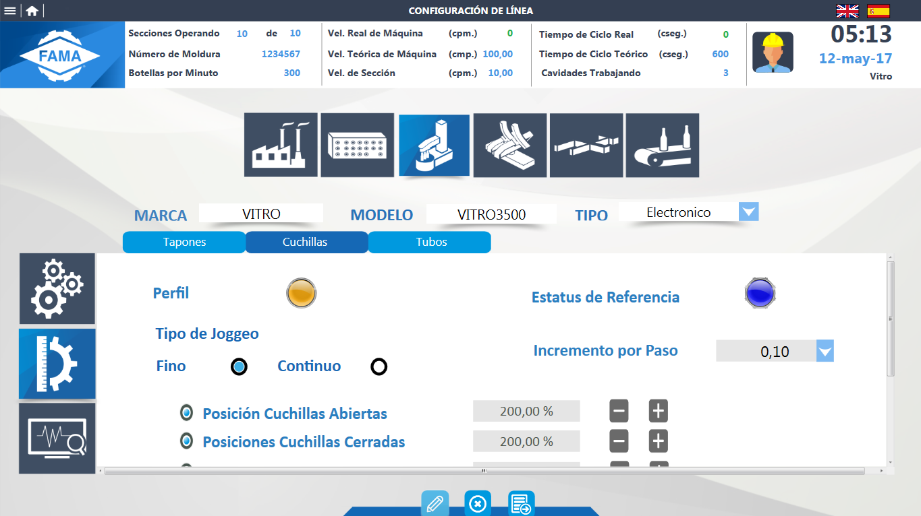

**Componentes Principales Tipo Electrónico (Calibración - Tubos)**

|  |  |  |  |  |  |  |  |
| --- | --- | --- | --- | --- | --- | --- | --- |
| Nombre | Tipo | Valor Default | Acción | Re dirección | Tags | Origen de Datos | Tipo de Dato |
| POR DEFINIR |  |  |  |  |  |  |  |
| POR DEFINIR |  |  |  |  |  |  |  |
| POR DEFINIR |  |  |  |  |  |  |  |
| POR DEFINIR |  |  |  |  |  |  |  |
| POR DEFINIR |  |  |  |  |  |  |  |
| POR DEFINIR |  |  |  |  |  |  |  |
| POR DEFINIR |  |  |  |  |  |  |  |
| POR DEFINIR |  |  |  |  |  |  |  |
| POR DEFINIR |  |  |  |  |  |  |  |
| POR DEFINIR |  |  |  |  |  |  |  |
| Editar | Botón |  | Cambio de color y tamaño al pasar el cursor sobre él |  |  |  |  |
| Cancelar | Botón |  | Cambio de color y tamaño al pasar el cursor sobre él |  |  |  |  |
| Transmitir | Botón |  | Cambio de color y tamaño al pasar el cursor sobre él |  |  |  |  |

**Componentes Principales Tipo Electrónico (Parámetros - Tapones)**

|  |  |  |  |  |  |  |  |
| --- | --- | --- | --- | --- | --- | --- | --- |
| Nombre | Tipo | Valor Default | Acción | Re dirección | Tags | Origen de Datos | Tipo de Dato |
| Límite de error de posición | Texto | Definido por PLC | N/A | N/A | No definido | PLC | No definido |
| Par de funcionamiento | Texto | Definido por PLC | N/A | N/A | No definido | PLC | No definido |
| Torque Pico | Texto | Definido por PLC | N/A | N/A | No definido | PLC | No definido |
| Torque continuo | Texto | Definido por PLC | N/A | N/A | No definido | PLC | No definido |
| Velocidad Máxima | Texto | Definido por PLC | N/A | N/A | No definido | PLC | No definido |
| Número de Pulsos del Resolver | Texto | Definido por PLC | N/A | N/A | No definido | PLC | No definido |
| Movimiento Máximo del Resolver | Texto | Definido por PLC | N/A | N/A | No definido | PLC | No definido |
| Reductor | Texto | Definido por PLC | N/A | N/A | No definido | PLC | No definido |
| Velocidad para Hacer Referencia | Texto | Definido por PLC | N/A | N/A | No definido | PLC | No definido |
| PAR para hacer Referencia | Texto | Definido por PLC | N/A | N/A | No definido | PLC | No definido |
| Velocidad para Joggeo | Texto | Definido por PLC | N/A | N/A | No definido | PLC | No definido |
| Tiempo para aceleración | Texto | Definido por PLC | N/A | N/A | No definido | PLC | No definido |
| Tiempo para iniciar desaceleración | Texto | Definido por PLC | N/A | N/A | No definido | PLC | No definido |
| Editar | Botón | N/A | Cambio de color y tamaño al pasar el cursor sobre él | N/A | N/A | N/A | N/A |
| Cancelar | Botón | N/A | Cambio de color y tamaño al pasar el cursor sobre él | N/A | N/A | N/A | N/A |
| Transmitir | Botón | N/A | Cambio de color y tamaño al pasar el cursor sobre él | N/A | N/A | N/A | N/A |

Estados

Cuando el usuario realice la configuración inicial, los campos ya aparecerán con valores predefinidos por el PLC, para cambiarlos dará clic en el botón Editar, lo que hará que el sistema habilite los campos para permitir al usuario la modificación de los mismos. Una vez editados los valores, el usuario procederá a dar clic en el botón Transmitir, el cual mostrará un mensaje de confirmación, cuando el usuario acepte estos cambios, se mostrará un mensaje indicando que la operación se realizó con éxito.

En caso de que el usuario no quiera transmitir los datos modificados, dará clic en el botón Cancelar, en donde el sistema mostrará un mensaje de confirmación, confirmada la acción el sistema revertirá los cambios que el usuario haya realizado.

**Diagramas**

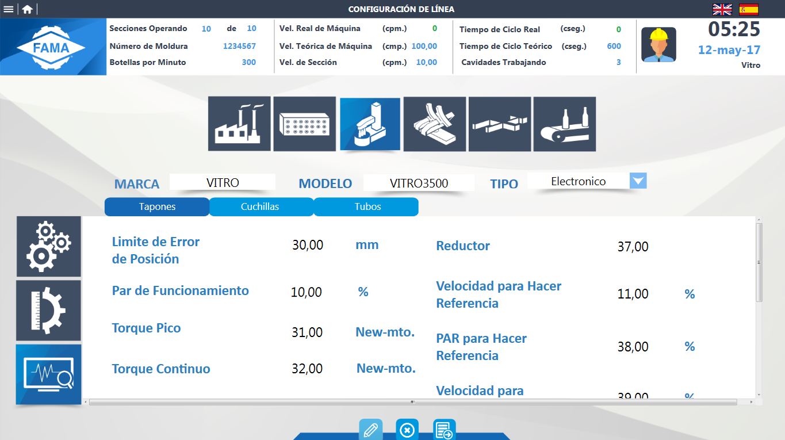

**Componentes Principales Tipo Electrónico (Parámetros – Cuchillas)**

|  |  |  |  |  |  |  |  |
| --- | --- | --- | --- | --- | --- | --- | --- |
| Nombre | Tipo | Valor Default | Acción | Re dirección | Tags | Origen de Datos | Tipo de Dato |
| Límite de error de posición | Texto | Definido por PLC | N/A | N/A | No definido | PLC | No definido |
| Par de funcionamiento | Texto | Definido por PLC | N/A | N/A | No definido | PLC | No definido |
| Torque Pico | Texto | Definido por PLC | N/A | N/A | No definido | PLC | No definido |
| Torque continuo | Texto | Definido por PLC | N/A | N/A | No definido | PLC | No definido |
| Velocidad Máxima | Texto | Definido por PLC | N/A | N/A | No definido | PLC | No definido |
| Aceleración Máxima | Texto | Definido por PLC | N/A | N/A | No definido | PLC | No definido |
| Número de Pulsos del Resolver | Texto | Definido por PLC | N/A | N/A | No definido | PLC | No definido |
| Movimiento Máximo del Resolver | Texto | Definido por PLC | N/A | N/A | No definido | PLC | No definido |
| Reductor | Texto | Definido por PLC | N/A | N/A | No definido | PLC | No definido |
| Velocidad para Hacer Referencia | Texto | Definido por PLC | N/A | N/A | No definido | PLC | No definido |
| PAR para hacer Referencia | Texto | Definido por PLC | N/A | N/A | No definido | PLC | No definido |
| Velocidad para Joggeo | Texto | Definido por PLC | N/A | N/A | No definido | PLC | No definido |
| PAR para Joggeo | Texto |  | N/A | N/A | No definido | PLC | No definido |
| Tiempo para aceleración | Texto | Definido por PLC | N/A | N/A | No definido | PLC | No definido |
| Tiempo para iniciar desaceleración | Texto | Definido por PLC | N/A | N/A | No definido | PLC | No definido |
| Editar | Botón | N/A | Cambio de color y tamaño al pasar el cursor sobre él | N/A | N/A | N/A | N/A |
| Cancelar | Botón | N/A | Cambio de color y tamaño al pasar el cursor sobre él | N/A | N/A | N/A | N/A |
| Transmitir | Botón | N/A | Cambio de color y tamaño al pasar el cursor sobre él | N/A | N/A | N/A | N/A |

**Estados**

Cuando el usuario realice la configuración inicial, los campos ya aparecerán con valores predefinidos por el PLC, para cambiarlos dará clic en el botón Editar, lo que hará que el sistema habilite los campos para permitir al usuario la modificación de los mismos. Una vez editados los valores, el usuario procederá a dar clic en el botón Transmitir, el cual mostrará un mensaje de confirmación, cuando el usuario acepte estos cambios, se mostrará un mensaje indicando que la operación se realizó con éxito.

En caso de que el usuario no quiera transmitir los datos modificados, dará clic en el botón Cancelar, en donde el sistema mostrará un mensaje de confirmación, confirmada la acción el sistema revertirá los cambios que el usuario haya realizado.

**Diagrama**

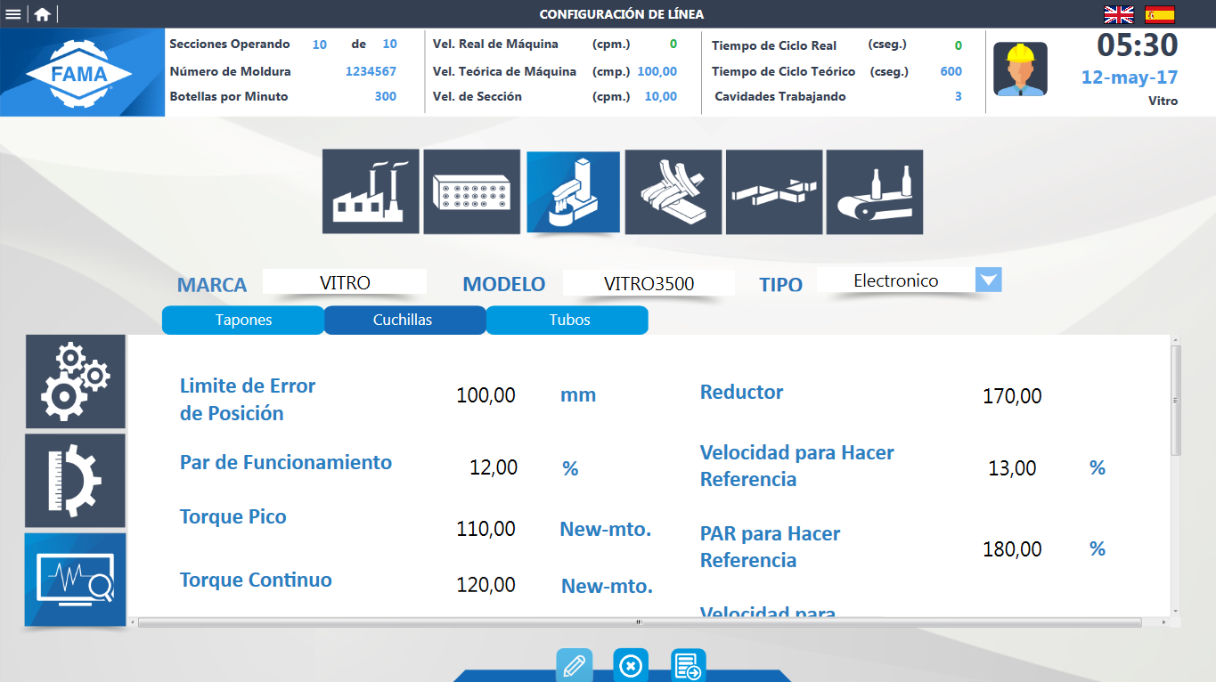

**Componentes Principales Tipo Electrónico (Parametros - Tubos)**

|  |  |  |  |  |  |  |  |
| --- | --- | --- | --- | --- | --- | --- | --- |
| Nombre | Tipo | Valor Default | Acción | Re dirección | Tags | Origen de Datos | Tipo de Dato |
| POR DEFINIR |  |  |  |  |  |  |  |
| POR DEFINIR |  |  |  |  |  |  |  |
| POR DEFINIR |  |  |  |  |  |  |  |
| POR DEFINIR |  |  |  |  |  |  |  |
| POR DEFINIR |  |  |  |  |  |  |  |
| POR DEFINIR |  |  |  |  |  |  |  |
| POR DEFINIR |  |  |  |  |  |  |  |
| POR DEFINIR |  |  |  |  |  |  |  |
| POR DEFINIR |  |  |  |  |  |  |  |
| POR DEFINIR |  |  |  |  |  |  |  |
| Editar | Botón |  | Cambio de color y tamaño al pasar el cursor sobre él |  |  |  |  |
| Cancelar | Botón |  | Cambio de color y tamaño al pasar el cursor sobre él |  |  |  |  |
| Transmitir | Botón |  | Cambio de color y tamaño al pasar el cursor sobre él |  |  |  |  |

**Componentes Principales Tipo Mecánico**

|  |  |  |  |  |  |  |  |
| --- | --- | --- | --- | --- | --- | --- | --- |
| Nombre | Tipo | Valor Default | Acción | Re dirección | Tags | Origen de Datos | Tipo de Dato |
| Reductor | Texto | Definido por PLC | N/A | N/A | No definido | PLC | No definido |
| Engrane A | Texto | Definido por PLC | N/A | N/A | No definido | PLC | No definido |
| Engrane B | Texto | Definido por PLC | N/A | N/A | No definido | PLC | No definido |
| Editar | Botón | N/A | Cambio de color y tamaño al pasar el cursor sobre él | N/A | N/A | N/A | N/A |
| Cancelar | Botón | N/A | Cambio de color y tamaño al pasar el cursor sobre él | N/A | N/A | N/A | N/A |
| Transmitir | Botón | N/A | Cambio de color y tamaño al pasar el cursor sobre él | N/A | N/A | N/A | N/A |

**Estados**

Cuando el usuario realice la configuración inicial, los campos ya aparecerán con valores predefinidos por el PLC, para cambiarlos dará clic en el botón Editar, lo que hará que el sistema habilite los campos para permitir al usuario la modificación de los mismos. Una vez editados los valores, el usuario procederá a dar clic en el botón Transmitir, el cual mostrará un mensaje de confirmación, cuando el usuario acepte estos cambios, se mostrará un mensaje indicando que la operación se realizó con éxito.

En caso de que el usuario no quiera transmitir los datos modificados, dará clic en el botón Cancelar, en donde el sistema mostrará un mensaje de confirmación, confirmada la acción el sistema revertirá los cambios que el usuario haya realizado.

**Diagrama**

